ГБДОУ Детский сад № 54
Фрунзенского района г.Санкт-Петербурга

Конспект
занятия по ФЭМП
в подготовительной группе.

«Путешествие по Петербургу».

Составила: воспитатель
Шевалдина О.В.

2013 – 2014 уч.год

Программное содержание: продолжать формировать и расширять элементарные математические представления у детей старшего дошкольного возраста. Способствовать патриотическому воспитанию детей, привитию любви к родному городу.
Задачи:
- счет в пределах 20;
- Формировать умение быстро ориентироваться среди иллюстраций о Петербурге, давать правильные и четкие ответы на вопросы.
- развивать пространственное восприятие;
- способствовать формированию более глубоких и четких представлений о числах с помощью художественного слова и образов;
- развивать логическое мышление, внимание, память;
- воспитывать дружественные чувства детей друг к другу, коммуникативные навыки, согласовывая действия в игровой и учебной деятельности.

Материал: конверт с письмом, шкатулка, разрезные картинки с достопримечательностями города, ребусы, книги о Петербурге.
Ход занятия:

Воспитатель: Ребята, сегодня с утра нам с вами пришло письмо и шкатулка, давайте прочитаем письмо. Пишет нам профессор Загадка: «Здравствуйте, ребята, я узнал, что вы большие знатоки нашего родного города Петербурга. Но я хочу проверить, действительно ли вы так хорошо знаете наш город. Для этого я предлагаю вам совершить путешествие по городу Санкт-Петербург и решить мои задания по пути, после каждого задания вы будете получать одну букву из СЕКРЕТНОГО СЛОВА, если правильно выполните все задания и соберете все буквы СЕКРЕТНОГО СЛОВА, то сможете открыть шкатулку с сюрпризом». Ребята, вы готовы отправиться в путь?
Дети: ДА!!!!
Воспитатель: А как мы можем путешествовать по нашему городу??
Дети: на метро, на машине, на трамваи, на троллейбусе, на автобусе, на теплоходе.

Воспитатель: Верно, а мы с вами поедем на автобусе. Садитесь в автобус, поехали!
Вот мы с вами и добрались до центра нашего города, как называется главная улица нашего города?
Дети: Невский проспект.
Воспитатель: Молодцы, ребята! А вот и первое задание профессора Загадка. Подумай и ответь, какое слово лишнее:
- Ленинград, Петрозаводск, Петроград, Петербург.
- Нева, Волга, Фонтанка, Мойка.
- Дворцовая площадь, Красная площадь, Сенная площадь.
- Русский музей, Эрмитаж, Третьяковская галерея.
- Улица, проспект, набережная, бульвар, дом.
- Река, канал, залив, набережная.
- Дом, дворец, замок, дверь.
Воспитатель: Ребята, вы умницы! И вы получаете первую букву СЕКРЕТНОГО СЛОВА , это буква Т.
Продолжаем наше путешествие, едем! Посмотрите у вас на столах появились картинки, но они все разрезаны и перепутаны. Попробуйте сложить картинки правильно и угадать, что это за достопримечательности Петербурга.

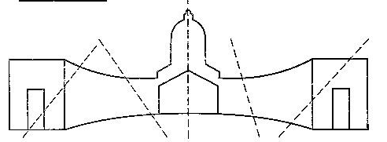
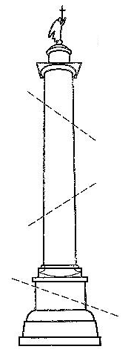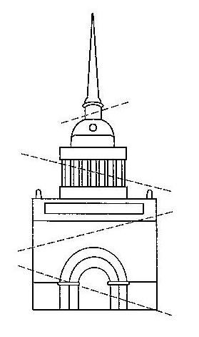

Дети: выполняют задание.
Воспитатель: Молодцы! И вы получаете ещё одну букву СЕКРЕТНОГО СЛОВА, это буква П.
Ребята, мы с вами долго путешествовали, а теперь время отдохнуть. Давайте поиграем. Давайте поиграем в игру « По болоту Петр шел». Эта игра напомнит о том, как появился наш город. Посчитаемся, кто будет Петром

Есть, есть, есть, есть в Петербурге сто чудес
Как пойдем с тобой гулять, будем чудеса считать
Есть соборы, парки, скверы и прекрасные дворцы
Этот город очень любим, здесь живем и я и ты.

(Кукла Петра в руках водящего.
Дети выполняют движения под текст)

По болоту Петр шел, остров Заячий нашел
Он собрал рабочий люд и построил крепость тут.
Крепость новая стоит, пушками врагу грозит
Бам-бам-бам-бам-не осталось зайцев там.
Зайцы пушек испугались, под кусточки разбежались.

(Водящий ищет зайцев).

Воспитатель: вот мы и вновь отправляемся в путь, но теперь мы путешествуем на теплоходе по ревам и каналам Петербурга. А вот и наше следующее задание, решите примеры и узнаете названия некоторых рек нашего города.

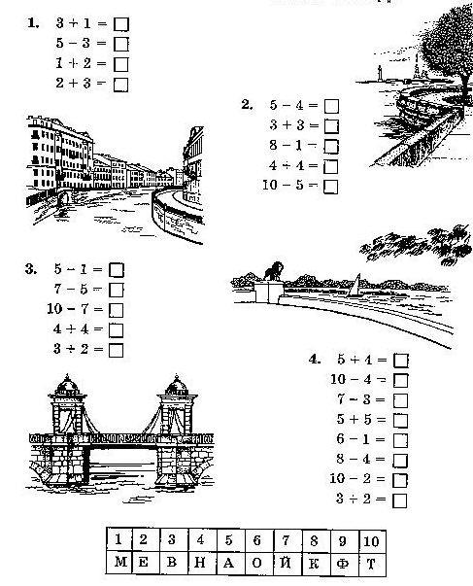

Дети: выполняют задание.

Воспитатель: Молодца, за верно выполненное задание вы получаете следующую букву , это буква Р.

Мы с вам добрались до прекрасного сада. Высокая ограда отделяет его от берегов Невы. Решетка этого сада на весь мир известна своей красотой. Тридцать шесть колон из розового гранита, а между ними прозрачный чугунный узор.
Решите примеры, замените цифры буквами и вы узнаете название самого первого сада Петербурга.

Дети: выполняют задание.

Воспитатель: Верно, это Летний сад. А вот и наше задание, оно связано с Летним садом:

Вспомните, каких птиц вы видели в летнем саду. Чтобы легче было вспоминать, подумайте, что нужно сделать с числами в клетках, и попроси помощи у часов.

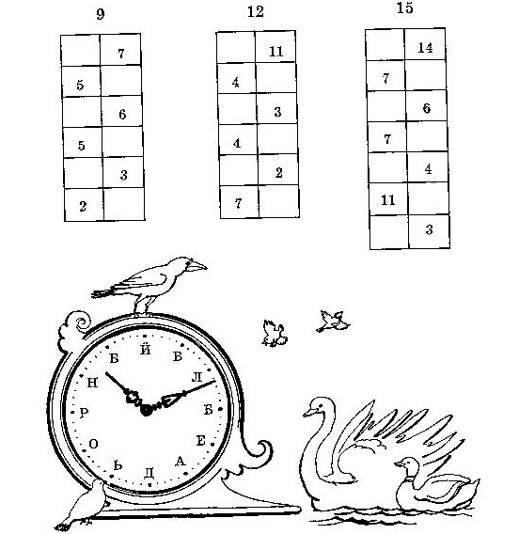

Дети: выполняют задание.

Воспитатель: Молодца, за верно выполненное задание вы получаете следующую букву , это буква Ё.
Мы с вами нашли все буквы СЕКРЕТНОГО СЛОВА. Давайте попробуем составить из букв слово, чтобы мы смогли открыть шкатулку.

У нас буквы:

Т П Р Ё

Какое слово мы можем составит?

Дети: Это слово ПЁТР.

Воспитатель: Молодцы, это слово Пётр, имя основателя нашего города. Теперь мы можем открыть шкатулку. Посмотрите в шкатулке записка от профессора Загадка: «Вы молодцы, ребята, я вами горжусь, вы отлично знаете свой город, и вы чудесные математики, за это вы можете получить угощение. А я буду очень стараться и приготовлю вам новые задания и пришлю их в новом письме».

Вот наше путешествие подошло к концу, но это не последнее наше путешествие, в нашем городе еще много интересных достопримечательностей, мы обязательно вновь отправимся в путь!!!! Вы согласны?

Дети: ДА!!!

